

PLESSO “L. LAINI”

ELENCO MATERIALE CLASSI PRIME

a.s. 2018/19

* Grembiule azzurro per bambini e bambine.

Ai sensi dell'art. 81 Parte III Alunni del Regolamento d'Istituto (approvato il 30/04/2013 e consultabile sul sito web, primoicdesenzano.gov.it) si ricorda che l'uso del grembiule è **obbligatorio**.

* Scarpe da ginnastica con allacciatura con velcro, da inserire in una sacca/borsina di tela, con nome e cognome.
* Per lo **zaino** si consiglia che sia leggero, adeguato all’altezza del bambino e **senza rotelle**.
* 1 risma di carta A4 per fotocopie.
* 1 pacco di fazzoletti di carta
* 1 diario di formato almeno A5 (21x15 - non di dimensioni più piccole) con pagine a quadretti bianche
* 1 cartellina con elastici 22x33 spessore 2 cm (per riporre le verifiche, i documenti e i disegni)

QUADERNONI

**9 quadernoni a quadretti da 1 cm**, così ripartiti:

1 per ITALIANO (con copertina azzurro etichettata) + 2 di scorta

1 per MATEMATICA (con copertina arancione etichettata) + 2 di scorta

1 per STORIA (con copertina rossa etichettata)

1 per GEOGRAFIA (con copertina bianca etichettata)

1 per SCIENZE (con copertina verde scuro etichettata)

1 per INGLESE (con copertina viola etichettata)

1 per RELIGIONE (con copertina gialla etichettata)

* 1 SOLO astuccio completo e non troppo grande, con matite colorate punta morbida (no pennarelli nell’astuccio), una forbice con punta arrotondata, due colle stick, righello. Un temperino con contenitore. NO PENNE, solo matite con mina 3B o 2B. Tutto etichettato.
* 1 scatola di pennarelli punta fine da 12 pz a parte.
* 2 portariviste in legno (tipo IKEA) 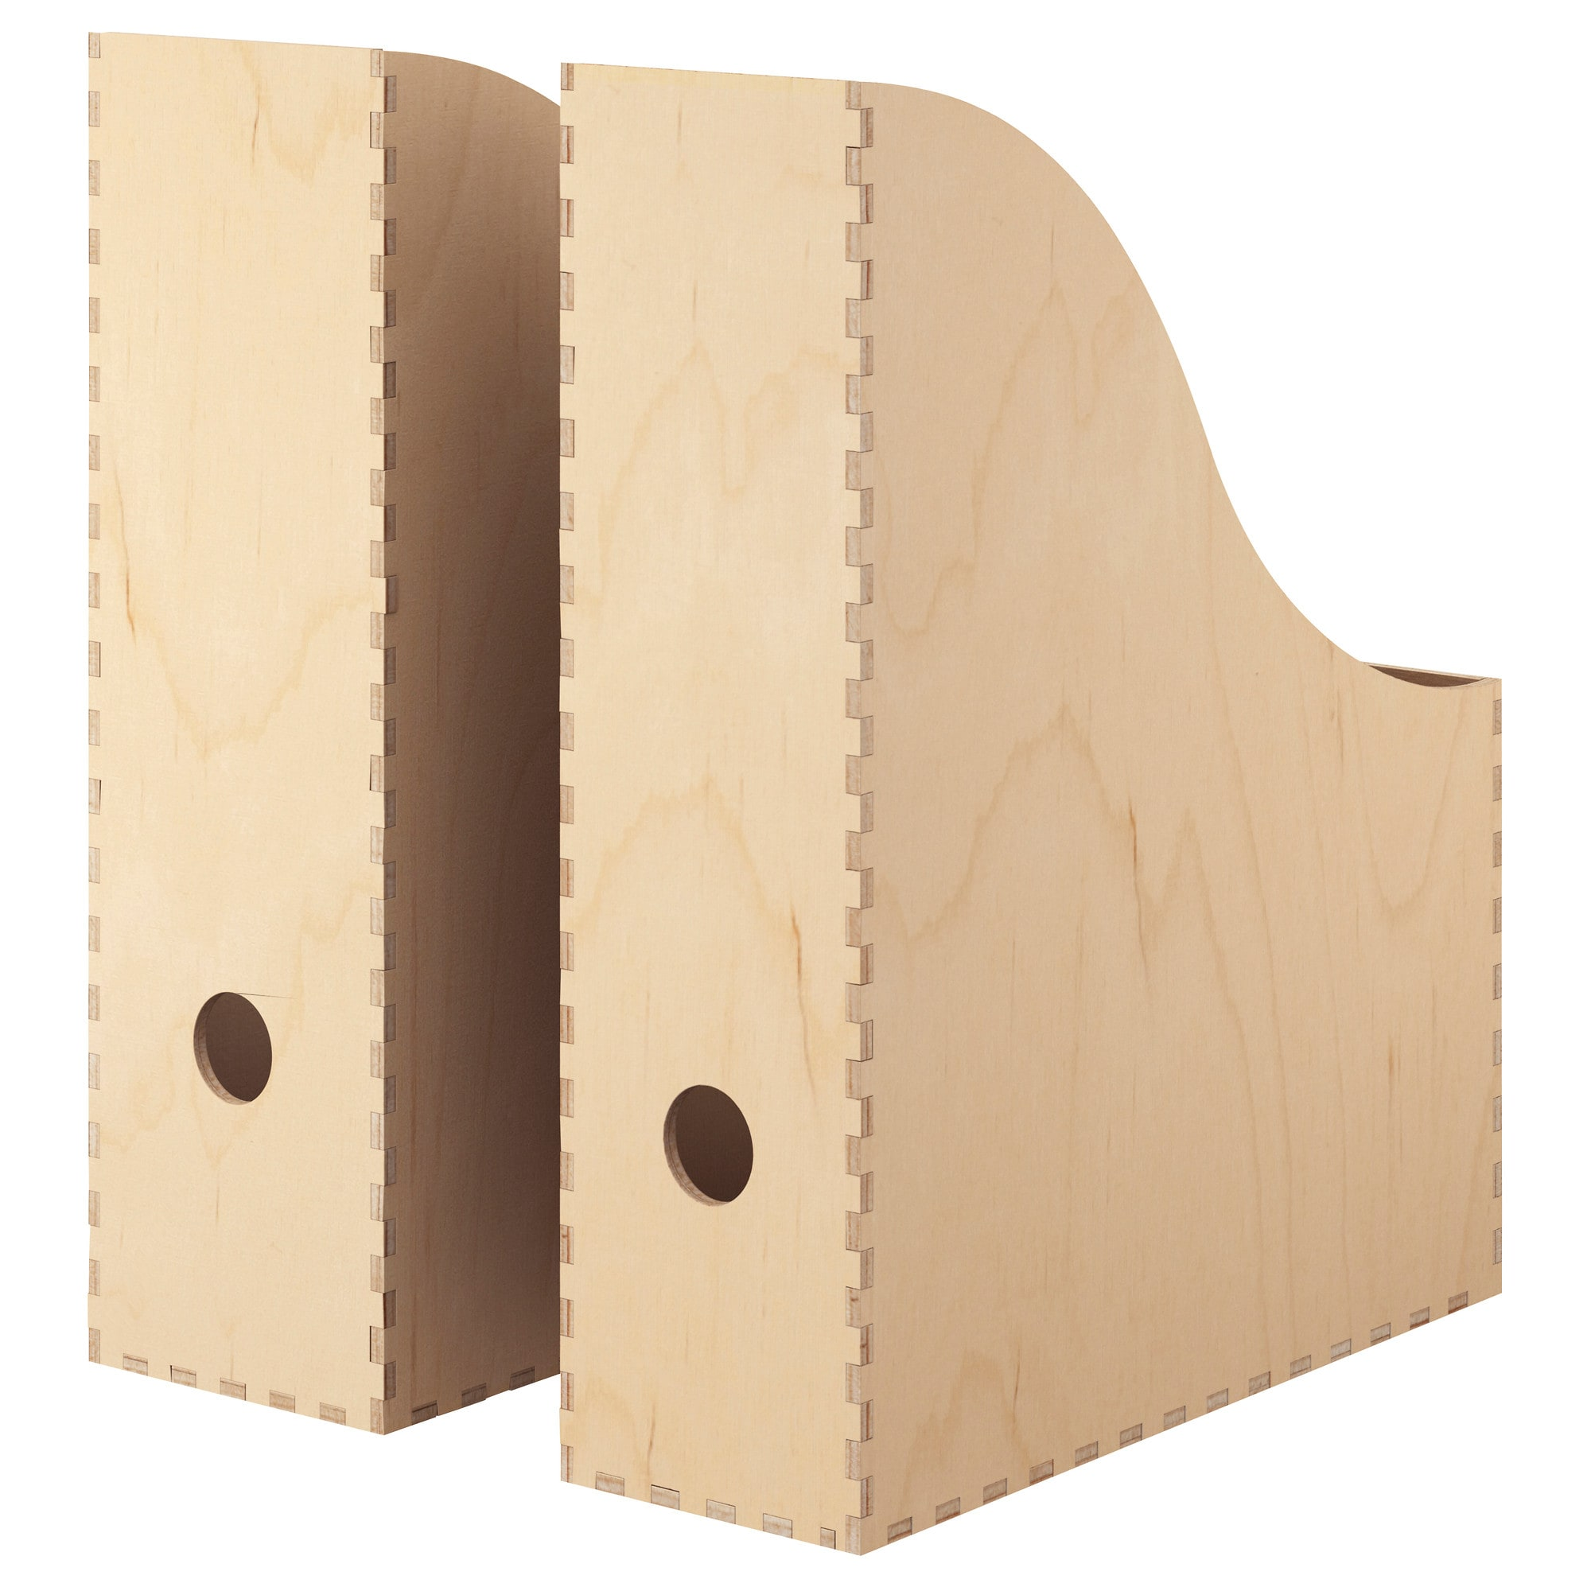

SI RACCOMANDA DI ETICHETTARE E DI RICOPRIRE I LIBRI DI TESTO.

Si ricorda che i LIBRI saranno da ritirare presso le cartolerie, dopo che le insegnanti avranno consegnato le cedole ad inizio anno.

A settembre verrà consegnato un modulo per la raccolta di NotizieUtili riguardanti ogni singolo bambino. Verranno anche richieste eventuali DELEGHE per il ritiro dei bambini da scuola; si chiederà di allegare la fotocopia dei documenti d'identità dei delegati. Tali fogli saranno consegnati il primo giorno di scuola.

I numeri di telefono di genitori e/o parenti contattabili DEVONO essere scritti ANCHE sul DIARIO, in ordine di reperibilità.

SI RACCOMANDA PER TUTTO L'ANNO LA PUNTUALITA' ALL'INGRESSO E ALL'USCITA; DI **GIUSTIFICARE SEMPRE** EVENTUALI ASSENZE E RITARDI E DI AVVISARE **SEMPRE** GLI INSEGNANTI TRAMITE DIARIO NEL CASO IL BAMBINO FOSSE RITIRATO DA PERSONE DELEGATE.



Grazie per la collaborazione.

BUON ANNO SCOLASTICO!

Gli Insegnanti